物流管理与服务系统（CMASS）

软件体系结构描述文档

--------------V1.0



**2015.10.21**

**目录**

1. 引言 3

1.1 编制目的 3

1.2 词汇表 3

1.3 参考资料 3

2. 产品概述 3

3. 逻辑视角 3

4. 组合视角 5

4.1 开发包图 5

4.1 运行时进程 13

4.2 物理部署 13

5. 接口视角 14

5.1 模块的职责 14

5.2 用户界面层的分解 16

5.2.1 用户界面层模块的职责 17

5.2.2 用户界面层模块的接口规范 17

5.2.3 用户界面模块设计原理 17

5.3 业务逻辑层的分解 18

5.3.1 业务逻辑层模块的职责 18

5.3.2 业务逻辑层模块的接口规范 18

5.4 数据层的分解 36

5.4.1 数据层模块的职责 36

5.4.2 数据层模块的接口规范 36

6. 信息视角 47

6.1 数据持久化对象 47

# 1. 引言

## 1.1 编制目的

本报告详细完成对快递系统的概要设计，达到指导详细设计和开发的目的，同时实现和测试人员及用户的沟通。

本报告面向开发人员、测试人员及最终用户而编写，是了解系统的导航。

## 1.2 词汇表

|  |  |  |
| --- | --- | --- |
| 词汇名称 | 词汇含义 | 备注 |
| **YloadDoc** | 营业厅装车单 |  |
| **YArrivalDoc** | 营业厅到达单 |  |
| **ZArrivalDoc** | 中转中心到达单 |  |
| **TransferDoc** | 中转单 |  |
| **ZloadDoc** | 中转中心装车单 |  |
| **SendDoc** | 寄件单 |  |
| **InWarehouseDoc** | 入库单 |  |
| **OutWarehouseDoc** | 出库单 |  |
| **OverDoc** | 收件单 |  |
| **PayDoc** | 付款单 |  |
| **GatheringDoc** | 收款单 |  |
| **YDeliverDoc** | 派件单 |  |
| **CostInComeDocPO** | 成本收益表 |  |
| **RecordPO** | 仓库记录 |  |
| **CMASSS** | 快递管理与服务系统 |  |

## 1.3 参考资料

1) 快递管理与服务系统（CMASS）用例文档v1.0

2) 快递管理与服务系统（CMASS）软件需求规格说明文档

# 产品概述

CMASS是为一家本地民营物流企业开发的快递管理与服务系统，开发的目标是帮助企业wanchengrichang 的业务流程，包括：

SF1：对输送、保管、包装、流通加工等快递物流活动进行衔接活动，对装卸活动的管理，确定最恰当的装卸方式，合理配置。获得较好的经济效果。

SF2：对运输活动的管理，要求选择技术经济效果最好的运输方式及联运方式，合理确定运输路线，以实现安全、迅速、准时、价廉的要求。

SF3：处理营业厅司机，车辆的管理。

SF4：对快件的运费和到达时间有预估功能。

SF5：处理中转中心或营业厅快递的接收与派件，包括装车管理，装运管理等。

SF6：对仓库的管理，包括仓库货物的出库，入库，报警，分区，盘点等。

SF7：帮助财务人员处理公司财务状况，包括账户管理，制作成本收益，经营情况表等。

SF8：协助总经理的决策。

通过CMASS的应用，期望为民营企业提高员工工作效率，降低成本，减少企业内部交流障碍，吸引顾客，提高利润。

# 逻辑视角

逻辑快递系统中，选择了分层体系结构风格，将系统分为三层（展示层、业务逻辑层、数据层）能够很好地示意整个高层抽象。展示层包括GUI页面的实现，业务逻辑层包括业务逻辑处理的实现，数据层负责数据的持久化和访问。分层体系结构的逻辑视角和逻辑设计方案如图所示：

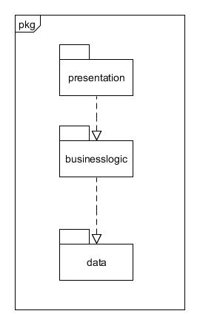

图1 参照体系结构风格的包图表达逻辑视角

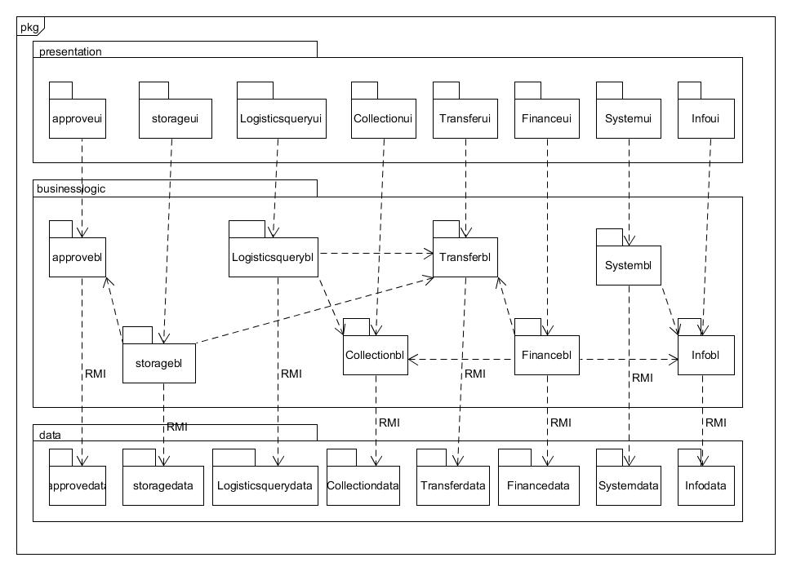

图2 软件体系结构逻辑设计方案

# 组合视角

## 开发包图

快递系统的最终开发包图如表1所示：

**表1 快递系统的最终开发包设计**

|  |  |
| --- | --- |
| 开发（物理）包 | 依赖的其他开发包 |
| mainui | widget  infologicservice  UiFactory  collectionui  financeui  infoui  transferui  approveui  storageui  systemui  server_tools |
| approveui | widget  vo  po  approvebl  infobl  systembl  mainui, |
| collectionui | collectionbl  collectionlogicservice  approveui  mainui  widget  client_tools  vo |
|  |  |
| financeui | financebl  infobl  systembl,  po  approveui  widget  vo  export  infologicservice  mainui, |
| infoui | infobl,  infologicservice,  po  UiFactory  widget  server_tools  vo  infodataservice  systemlogicservice  dataFactory  exception  approveui  collectionui  financeui  logispicqueryui  mainui  storageui  systemui  transferui |
| logispicqueryui | logispicsquerybl  logispicsquerylogicservice  UiFactory  widget  vo |
| storageui | storagebl  storagelogicservice  dataFactory  exception  UiFactory  widget  server_tools  po  vo  export |
| systemui | systemlogicservice  exception  UiFactory  widget  systembl  server_tools  vo |
| transferui | collectionbl  transferbl  exception  po  approveui  financeui  mainui  widget  client_tools  vo |
| widget | 无 |
|  |  |
| approvebl | po  vo  collectionbl  financebl  storagebl  transferbl  approvelogicservice |
| collectionbl | infobl  logispicsquerybl  systembl  transferbl  collectionlogicservice  logispicsquerylogicservice  collectionDataServiceImpl  transferDataServiceImpl  dataFactory  collectiondataservice  transferdataservice  exception  po  server_tools  vo |
| financebl | collectionbl  infobl  transferbl  financelogicservice  dataFactory  financedataservice  logisticsqueryDataService  exception  po  server_tools  vo |
| infobl | infologicservice  InfoDataServiceImpl  dataFactory  infodataservice  po  vo  infodataservice  exception  infologicservice.InstitutionLogicService; |
| logispicsquerybl | logispicsquerylogicservice  dataFactory  logisticsqueryDataService  po  vo |
| storagebl | infobl  systembl  transferbl  infologicservice  storagelogicservice  StorageDataServiceImpl  dataFactory  storagedataservice  exception  po  vo |
| systembl | systemlogicservice  dataFactory  logisticsqueryDataService  systemdataservice  exception  po  server_tools  vo |
| transferbl | collectionbl  infobl  logispicsquerybl  systembl  transformlogicservice  transferDataServiceImpl  dataFactory  transferdataservice  exception  po  server_tools  vo  transferdataservice |
|  |  |
| approvelogicservice | transferbl  po  vo |
| collectionlogicservice | exception  po  vo |
| financelogicservice | po  vo |
| infologicservice | exception  po  vo |
| logispicequerylogicservice | vo |
| storagelogicservice | exception  po  vo |
| systemlogicservice | exception  po  vo  server_tools |
| tranformlogicservice | exception  po  vo |
|  |  |
| collectionDataServiceImpl | database  collectiondataservice  exception  po  server_tools |
| FinanceDataServiceImpl | database  financedataservice  po  server_tools |
| InfoDataServiceImpl | database  infodataservice  po  exception |
| LogisticeDataServiceImpl | database  logisticsqueryDataService  po |
| StorageDataServiceImpl | database  storagedataservice  po  server_tools |
| transferDataServiceImpl | database  transferdataservice  exception  po  server_tools |
|  |  |
| approvedataservice | 无 |
| collectiondataservice | exception  po |
| financedataservice | 无 |
| infodataservice | po  exception |
| logisticsquerydataservice | po |
| storagedataservice | StorageDataServiceImpl  po |
| systemdataservice | po  exception |
| transferdataservice | po  exception |
|  |  |
| vo | po  server_tools |
| po | 无 |
| UiFactory | infobl  logispicsquerybl  storagebl  systembl  infologicservice  logispicsquerylogicservice  storagelogicservice  systemlogicservice  LogisticsDataServiceImpl  storageui |
| DataFactory | StorageDataServiceImpl  collectiondataservice  financedataservice  infodataservice  logisticsqueryDataService  storagedataservice  systemdataservice  transferdataservice |
| client_tools | mainui |
| export | 无 |
| database | FinanceDataServiceImpl  InfoDataServiceImpl  LogisticsDataServiceImpl  StorageDataServiceImpl  SystemDataServiceImpl  collectionDataServiceImpl  transferDataServiceImpl  approvedataservice  collectiondataservice  financedataservice  infodataservice  logisticsqueryDataService  storagedataservice  systemdataservice  transferdataservice |
| Start | FinanceDataServiceImpl  InfoDataServiceImpl  LogisticsDataServiceImpl  StorageDataServiceImpl  SystemDataServiceImpl  collectionDataServiceImpl  transferDataServiceImpl  collectiondataservice  financedataservice  infodataservice  logisticsqueryDataService  storagedataservice  systemdataservice  transferdataservice |
| exception | 无 |
| server_tools | 无 |

快递系统的客户端开发包图如下图所示：

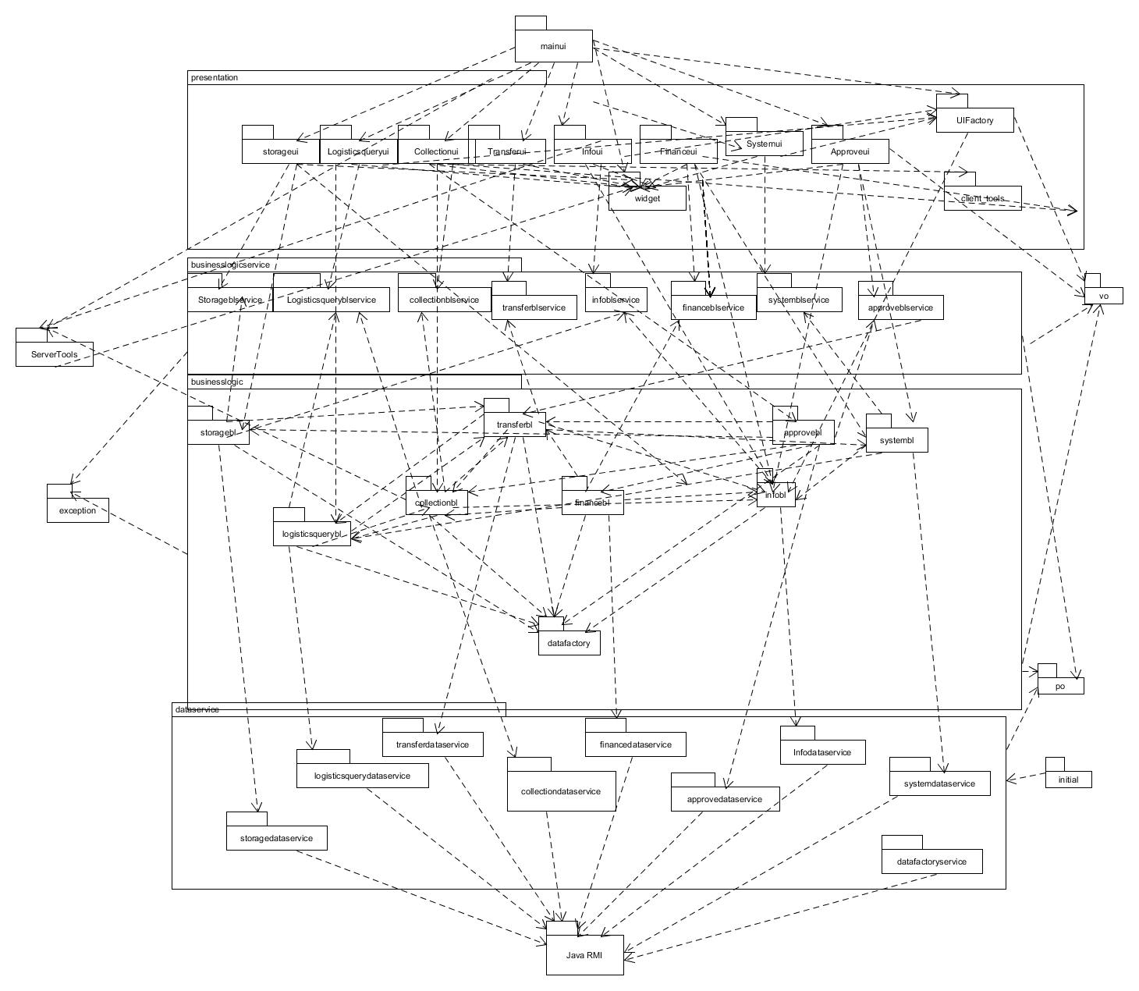

图3 快递系统的客户端开发包图

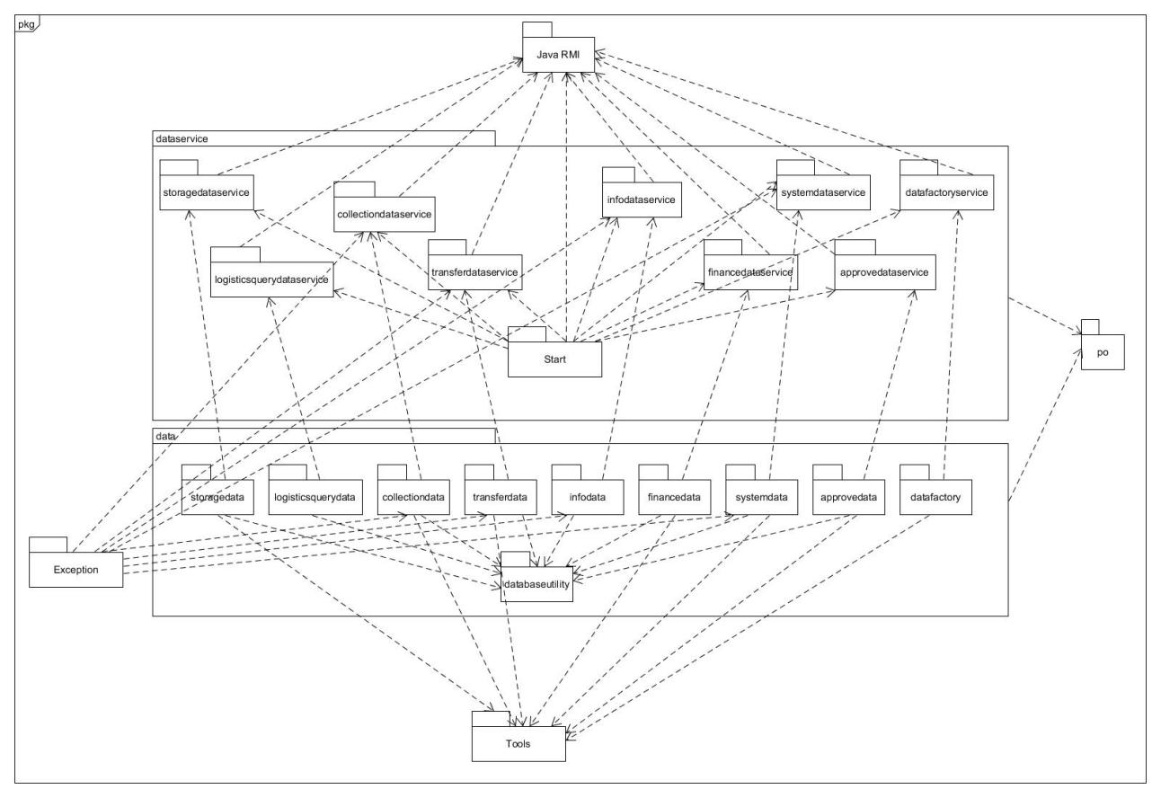

图4 快递系统的服务器开发包图

## 4.1 运行时进程

在快递系统中，会有多个客户端进程和一个服务器进程，其进程图如下图所示。结合部署图，客户端进程是在客户端机器上运行，服务器端进程是在服务器端机器上运行。

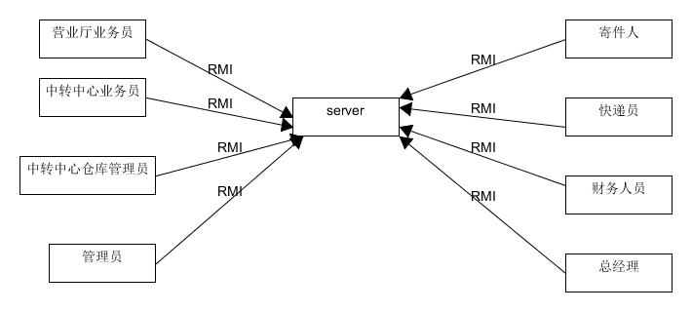

图5 进程图

## 物理部署

在快递系统中客户端构件是放在客户端机器上，服务器够减是放在服务器机器上。在客户端节点上，还要部署RMIStub构件。由于Java RMI构件属于JDK6.0的一部分。所以，在系统JDK环境已经设置好的情况下，不需要在独立部署。部署图如图所示：

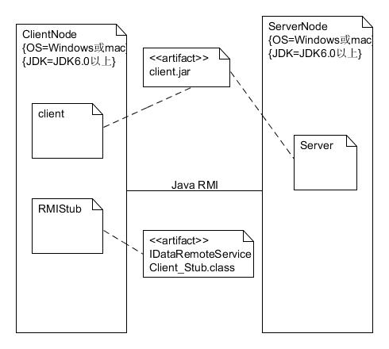

图6 部署图

# 5. 接口视角

## 5.1 模块的职责

客户端模块额服务器模块视图如图所示，客户端个层和服务器隔层的职责如表所示：

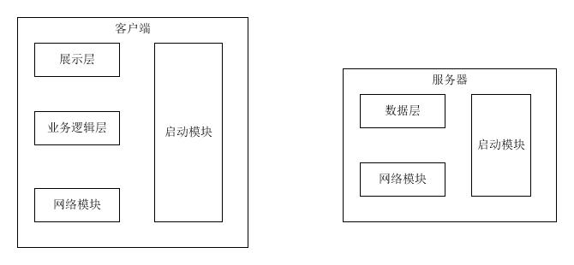

图7 客户端模块视图 图8 服务器模块视图

**表2 客户端各层的职责**

|  |  |
| --- | --- |
| 层 | 职责 |
| 启动模块 | 负责初始化网络通信机制，启动用户界面 |
| 用户界面层 | 基于窗口的工作人员使用界面 |
| 业务逻辑层 | 对于用户界面的输入进行响应并进行对应的逻辑处理 |
| 客户端网络模块 | 利用Java RMI机制查找RMI服务 |

**表3 服务器端各层的职责**

|  |  |
| --- | --- |
| 层 | 职责 |
| 启动模块 | 负责初始化网络通信机制，启动用户界面 |
| 数据层 | 负责数据的持久化及数据访问接口 |
| 服务器端网络模块 | 利用Java RMI机制开启RMI服务，注册RMI服务 |

每一层只是使用下方直接接触的层。层与层之间仅仅是通过接口的调用来完成的。层之间调用的接口如表四所示。

**表4 层之间调用的接口**

|  |  |  |
| --- | --- | --- |
| 接口 | 服务调用方 | 服务提供方 |
| Storageblservice  Logisticsqueryblservice  Collectionblservice  Transferblservice  Infoblservice  Financeblservice  approveblservice  systemblservice | 客户端展示层 | 客户端业务逻辑层 |
| Storagedataservice  Logisticsquerydataservice  Collectiondataservice  Transferdataservice  Infobdataservice  Financedataservice  approvedataservice  systemdataservice  datafactoryservice | 客户端业务逻辑层 | 服务器端数据层 |

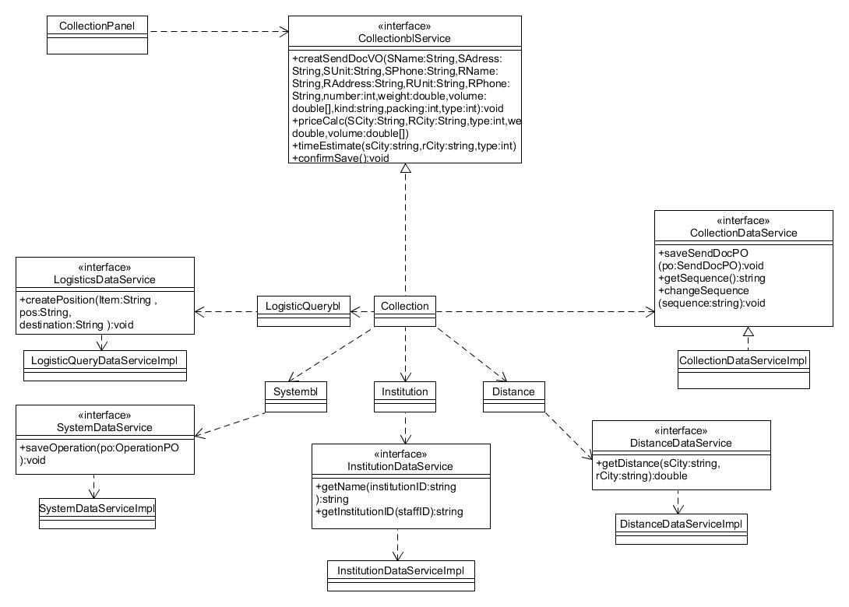

图9 揽件用例层之间调用的接口

## 5.2 用户界面层的分解

根据需求，系统存在38个界面：人员管理、机构管理、机构与人员管理、账户密码权限管理、管理员主界面、查询物流主界面、快递员主界面、揽件、派件与收件、营业厅主界面、车辆装车、接件与派件、收款单、车辆信息管理、司机信息管理、中转中心主界面、交通装运管理、中转中心接收单、仓库管理主界面、库存信息初始化、库区调整、仓库流量、库存盘点、出库、入库、财务人员主界面、成本管理、租金管理、运费管理、工资管理、银行账户管理、总经理主界面、查看统计报表、成本收益表、经营情况表、系统日志查询、审批单据、工资策略管理。界面跳转如图所示：

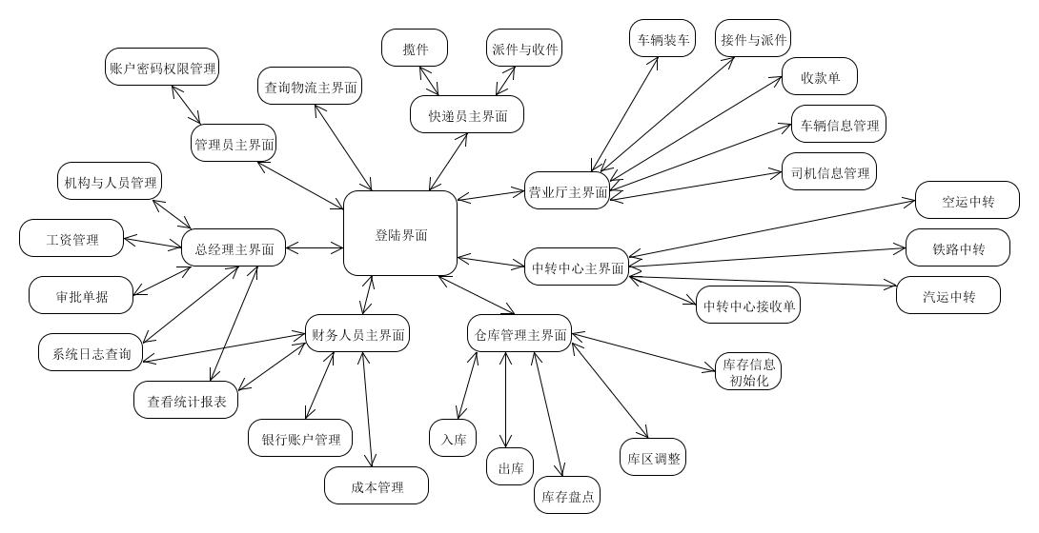

图10 用户界面跳转

服务器端和客户端的用户界面设计接口是一致的，知识具体的页面不一样。用户界面类如下图所示：

### 5.2.1 用户界面层模块的职责

如表5所示为用户界面模块的职责。

**表5 用户界面模块的职责**

|  |  |
| --- | --- |
| 模块 | 职责 |
| MainFrame | 界面frame，负责界面的显示和界面的跳转 |

### 5.2.2 用户界面层模块的接口规范

用户界面模块的接口规范如表6 所示。

表6 用户界面模块的接口规范

|  |  |  |
| --- | --- | --- |
| MainFrame | 语法 | Init(args:Strings[]) |
| 前置条件 | 无 |
| 后置条件 | 显示frame以及LoginPanel |

用户界面层需要的服务接口如表7所示。

表7 用户界面层模块需要的服务接口

|  |  |
| --- | --- |
| 服务名 | 服务 |
| Businesslogicserviceservice.systemblservice | 登录界面的业务逻辑接口 |
| Businesslogicserviceservice.*blservice | 每一个界面都有一个对应的业务逻辑接口 |

### 5.2.3 用户界面模块设计原理

用户界面利用Java的Swing和AWT库来实现。

## 5.3 业务逻辑层的分解

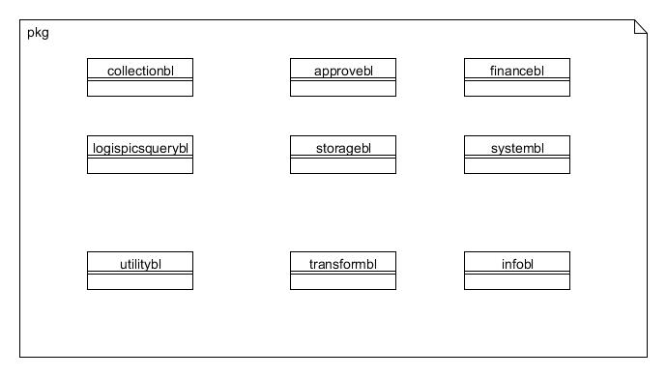

### 5.3.1 业务逻辑层模块的职责

**表8 业务逻辑层模块的职责**

|  |  |
| --- | --- |
| 模块 | 职责 |
| Collectionbl | 负责实现对应与揽件界面所需要的服务 |
| approvebl | 负责实现对应与审判单据界面所需要的服务 |
| financebl | 负责实现对应与成本管理、银行账户管理、查看统计报表、生成收款单（这个是在营业厅主界面下 界面所需要的服务 |
| logispicsquerybl | 负责实现对应与物流查询界面所需要的服务 |
| storagebl | 负责实现对应与出库管理、入库管理、库存信息初始化、库存盘点、库区调整、仓库流量界面所需要的服务 |
| systembl | 负责实现对应系统日志保存与查询、账户密码权限管理 、登陆账户查验界面所需要的服务 |
| utilitybl | 无 |
| transformbl | 负责实现对应与车辆装车管理、交通装运管理、派件与接件、生成中转中心接收单界面所需要的服务 |
| infobl | 负责实现对应与司机信息管理、车辆信息管理、机构与人员管理、工资管理界面所需要的服务 |

### 5.3.2 业务逻辑层模块的接口规范

**表9 Collectionbl模块的接口规范**

|  |  |  |  |  |
| --- | --- | --- | --- | --- |
| 供接口 | | | | |
| Collection.saveSendDocPO | 语法 | | public void saveSendDocPO(SendDocPO po) |
| 前置条件 | | SenddocPO存在 |
| 后置条件 | | 保存寄件单 |
| Collection.getDistance | 语法 | | public double getDistance(String city) |
| 前置条件 | | 无 |
| 后置条件 | | 得到城市距离 |
| Collection.getSequence | 语法 | | public String getSequence() |
| 前置条件 | | 无 |
| 后置条件 | | 得到寄件单序号 |
| Collection.changeSequence | 语法 | | public void changeSequence() |
| 前置条件 | | 寄件单已保存 |
| 后置条件 | | 更改序号 |
| Collection.getAllSendDoc | 语法 | | public List<SendDocPO> getAllSendDoc() |
| 前置条件 | | 无 |
| 后置条件 | | 获取所有未审批单据 |
| Collection.getCourierMoney | 语法 | | public double getCourierMoney(String courierID) |
| 前置条件 | | 快递员正确 |
| 后置条件 | | 得到快递员的业绩 |
| Collection.createSendDocVO | 语法 | | public SendDocVO createSendDocVO(String sName,String sCity,String sAddress, String sUnit,String sTelePhone,String sMobilePhone,  String rName,String rCity,String rAddress,String rUnit,String rTelePhone  ,String rMobilePhone,int itemNum,double weight,double[] volume  ,String itemKind,int packageType,int sendType) |
| 前置条件 | | 数据完整 |
| 后置条件 | | 获取寄件单vo |
| Collection.timeEstimate | 语法 | | public int timeEstimate(String sCity,String rCity) |
| 前置条件 | | 无 |
| 后置条件 | | 获取预估时间 |
| Collection.priceCalc | 语法 | | public double priceCalc(String sCity,String rCity,int packing,double[] volume,double weight,int sendType) |
| 前置条件 | | 数据完整 |
| 后置条件 | | 计算价格 |
| Collection.getSendDocPOByID | 语法 | | public SendDocPO getSendDocPOByID(String itemID) |
| 前置条件 | | Id正确 |
| 后置条件 | | 获取寄件单po |
| Collection.getSendDocsByID | 语法 | | public ArrayList<String> getSendDocsByID(String courier_ID) |
| 前置条件 | | Id正确 |
| 后置条件 | | 获取该快递员的寄件单 |
| Collection.saveSendDocCreateGatheringDoc | 语法 | | public void saveSendDocCreateGatheringDoc(String courierID) |
| 前置条件 | | Id正确 |
| 后置条件 | | 重置快递员业绩 |
| Collection.getHistoryPO | 语法 | | public SendDocPO getSendDocPOByID(String itemID) |
| 前置条件 | | Id正确 |
| 后置条件 | | 获取寄件单po |
| Collection.getSendDocPOByID | 语法 | | ArrayList<HistoryTimePO> getHistoryPO(String sCity, String rCity) |
| 前置条件 | | 无 |
| 后置条件 | | 获取寄件历史时间记录 |
| Collection.confirmSave | 语法 | | public void confirmSave() |
| 前置条件 | | 已生成单据 |
| 后置条件 | | 确认保存 |
| 需要的服务 | | | |
| 服务名 | | 服务 | |
| CollectionDataService.saveSendDocPO(SendDocPO po) | | 保存寄件单单一持久化对象 | |
| CollectionDataService.getDistance(String city) | | 获取距离数据 | |
| CollectionDataService.getSequence() | | 获取序列号 | |
| CollectionDataService.changeSequence(string sequence) | | 改变最后序列号 | |
| CollectionDataService.getSendDocPOByID(String ID) | | 根据id获取寄件单 | |
| CollectionDataService.getAllSendDoc()t | | 获取未审批寄件单 | |
| CollectionDataService.saveCourierMoneyPO(CourierMoneyPO po | | 保存快递员业绩记录 | |
| CollectionDataService.getCourierMoneyPO(String courierID) | | 获取快递员业绩记录 | |

**表10 Transferbl模块的接口规范**

|  |  |  |  |
| --- | --- | --- | --- |
| 提供的服务（供接口） | | | |
| Transferbl.getUncheckedYDeliverDoc | 语法 | | Public YDeliverDocPO DegetYDeliverDoc() |
| 前置条件 | | 得到派件单 |
| 后置条件 | | 无 |
| Transferbl.getUncheckedYArrivalDoc | 语法 | | Public YArrivalDocPO getAllYArrivalDoc() |
| 前置条件 | | 无 |
| 后置条件 | | 得到待审批到达单 |
| Transferbl.getUncheckedZArrivalDoc | 语法 | | Public ZArrivalDocPO getAllZArrivalDoc() |
| 前置条件 | | 无 |
| 后置条件 | | 得到待审批中转中心到达单 |
| Transferbl.getUncheckedTransferDoc | 语法 | | Public TransferDocPO getAllTransferDoc() |
| 前置条件 | | 无 |
| 后置条件 | | 得到待审批中转单 |
| Transferbl.getUncheckedYloadDoc | 语法 | | Public YloadDocPO getAllYloadDoc() |
| 前置条件 | | 无 |
| 后置条件 | | 得到待审批营业厅装车单 |
| Transferbl.getUncheckedZloadDoc | 语法 | | Public ZloadDocPO getAllZloadDoc() |
| 前置条件 | | 无 |
| 后置条件 | | 得到待审批中转中心装车单 |
| Transferbl.getFreight(int number ) | 语法 | | Public int getFreight(int number ) |
| 前置条件 | | 编号正确 |
| 后置条件 | | 输入装车单编号分别得到运费 |
| Transferbl.confirmSave | 语法 | | public void confirmSave() | |
| 前置条件 | | 已生成单据 | |
| 后置条件 | | 确认保存 | |
| Transferbl.getDocPO(string id) | 语法 | | Public po getDocPO(string id) | |
| 前置条件 | | 存在单据 | |
| 后置条件 | | 获取单据 | |
| Transferbl.getUnpaidDocPO(string id) | 语法 | | Public arraylist getUnpaidDocPO() | |
| 前置条件 | | 存在单据 | |
| 后置条件 | | 获取未付款单据 | |
|  |  | |  |
| 需要的服务 | | | |
| 服务名 | | 服务 | |
| TransferDataService.saveTransferDocPO(TransferDocPO po) | | 保存中转单单一持久化对象 | |
| TransferDataService.getTransferSequence() | | 获取中转单序列号 | |
| TransferDataService.changeTransferSequence(int TransferSequence) | | 改变中转单最后序列号 | |
| TransferDataService.saveZloadDocPO(ZloadDocPO po) | | 保存装车单单一持久化对象 | |
| TransferDataService.getZloadSequence() | | 获取装车单序列号 | |
| TransferDataService.changeZloadSequence(int ZloadSequence) | | 改变装车单最后序列号 | |
| TransferDataService.saveZArrivalDocPO(ZArrivalDocPO po) | | 保存中转中心到达单单一持久化对象 | |
| TransferDataService.getZArrivalSequence() | | 获取中转中心到达单序列号 | |
| TransferDataService.changeZArrivalSequence(int ZArrivalSequence) | | 改变中转中心到达单最后序列号 | |
| TransferDataService.saveYArrivalDocPO(YArrivalDocPO po) | | 保存营业厅到达单单一持久化对象 | |
| TransferDataService.getYArrivalSequence() | | 获取营业厅到达单序列号 | |
| TransferDataService.changeYArrivalSequence(int YArrivalSequence) | | 改变营业厅到达单最后序列号 | |
| TransferDataService.saveYDeliverDocPO(YDeliverDocPO po) | | 保存派件单单一持久化对象 | |
| TransferDataService.getYDeliverSequence() | | 获取派件单序列号 | |
| TransferDataService.changeYDeliverSequence(int YDeliverSequence) | | 改变派件单最后序列号 | |
| TransferDataService.saveOverDocPO(OverDocPO po) | | 保存收件单单一持久化对象 | |
| TransferDataService.getOverSequence() | | 获取收件单序列号 | |
| TransferDataService.changeOverSequence(int OverSequence) | | 改变收件单最后序列号 | |
| TransferDataService.getTransferDocPO(int TransferDocID) | | 根据ID查找中转单单一持久化对象 | |
| TransferDataService.getZloadDocPO(int ZloadDocID) | | 根据ID查找装车单单一持久化对象 | |
| TransferDataService.getZArrivalDocPO(int ZArrivalDocID) | | 根据ID查找中转中心到达单单一持久化对象 | |
| TransferDataService.getYArrivalDocPO(int YArrivalDocID) | | 根据ID查找营业厅到达单单一持久化对象 | |
| TransferDataService.getYDeliverDocPO(int DeliverDocID) | | 根据ID查找派件单单一持久化对象 | |
| TransferDataService.getOverDocPO(int OverDocID) | | 根据ID查找收件单单一持久化对象 | |
| TransferDataService.saveHistory(HistoryPO po) | | 保存历史数据单一持久化对象 | |
|  | |  | |

**表11 Storagebl模块的接口规范**

|  |  |  |
| --- | --- | --- |
| 提供的服务（供接口） | | |
| storagebl. getOutWareHouseDocList | 语法 | ArrayList<OutWareHouseDocPO> getOutWareHouseDocList() |
| 前置条件 | 无 |
| 后置条件 | 得到未审批出库单 |
| Storagebl. getInWareHouseDocList | 语法 | ArrayList<InWareHouseDocPO> getInWareHouseDocList() |
| 前置条件 | 无 |
| 后置条件 | 得到未审批入库单 |
| Storagebl. saveInWareHouseDocPO | 语法 | void saveInWareHouseDocPO(InWareHouseDocPO in) |
| 前置条件 | 无 |
| 后置条件 | 根据已审批入库单更新库存状态 |
| Storagebl. saveOutWareHouseDocPO | 语法 | void saveOutWareHouseDocPO(OutWareHouseDocPO out) |
| 前置条件 | 无 |
| 后置条件 | 根据已审批出库单更新库存状态 |
| 需要的服务 | | |
| 服务名 | 服务 | |
| StorageDataService. getValidLocation | 获取仓库一个有效位置 | |
| StorageDataService.storageModify | 将指定数量的机动区位置划归其他区 | |
| StorageDataService. markPositionOccupied | 标记位置被占用 | |
| StorageDataService. storageRealease | 释放机动区库存 | |
| StorageDataService. getCurrInWare_ID | 得到当前入库单编号 | |
| StorageDataService. saveInWareHouseDoc | 根据审批后的入库单更新库存状态 | |
| StorageDataService. saveOutWareHouseDoc | 根据审批后的出库单更新库存状态 | |
| StorageDataService. getInWareHouseDocPO_Fly | 得到航运区库存信息 | |
| StorageDataService. getInWareHouseDocPO_Train | 得到货运区库存信息 | |
| StorageDataService. getInWareHouseDocPO_Car | 得到汽运区库存信息 | |
| StorageDataService. updateOutWareHouseDoc | 保存出库单 | |
| StorageDataService. updateInWareHouseDoc | 保存入库单 | |
| StorageDataService.clear | 清空仓库 | |
| StorageDataService. addNewStorageItem | 向仓库添加新的东西 | |
| StorageDataService. getInWarehouseDoc | 得到未审批的所有入库单 | |
| StorageDataService. getOutWareHouseDoc_unchecked | 得到未审批的所有出库单 | |
| StorageDataService. getCurrOutWare_ID | 得到当前出库单编号 | |

**表12 Logisticsquerybl模块的接口规范**

|  |  |  |
| --- | --- | --- |
| 提供的服务（供接口） | | |
| Logisticsquerybl. historyQuery | 语法 | positionVO historyQuery(String SendDocID) |
| 前置条件 | 无 |
| 后置条件 | 返回对应快递的物流信息 |
| Logisticsquerybl. changePosition | 语法 | void changePosition(String ItemID, String pos) |
| 前置条件 | 无 |
| 后置条件 | 根据物流中转情况更新物流信息 |
| Logisticsquerybl. createPosition | 语法 | void createPosition(String string, String pos,String destination) |
| 前置条件 | 无 |
| 后置条件 | 根据揽件情况创建物流信息记录 |
| 需要的服务 | | |
| 服务名 | 服务 | |
| LogisticsqueryDataService. historyQuery | 返回对应快递的物流信息 | |
| LogisticsqueryDataService. changePosition | 根据物流中转情况更新物流信息 | |
| LogisticsqueryDataService. createPosition | 根据揽件情况创建物流信息记录 | |

**表13 Infobl模块的接口规范**

|  |  |  |
| --- | --- | --- |
| 提供的服务（供接口） | | |
| Infobl.Car.saveCar | 语法 | public void saveCar(CarPO po) |
| 前置条件 | 无 |
| 后置条件 | 保存新增或修改的车辆信息 |
| Infobl.Car.getCarList | 语法 | public ArrayList<CarVO> getCarList(String institutionName) |
| 前置条件 | 机构名称正确 |
| 后置条件 | 得到车辆信息的VO列表 |
| Infobl.Car.deleteCar | 语法 | public void deleteCar(CarPO po) |
| 前置条件 | 无 |
| 后置条件 | 删除指定的车辆信息 |
| Infobl.Driver.saveDriver | 语法 | public void saveDriver(DriverPO po) |
| 前置条件 | 无 |
| 后置条件 | 保存新增或修改的司机信息 |
| Infobl.Driver.getDriveVOList | 语法 | Public ArrayList<DriverVO> getDriveVOList(String institutionName) |
| 前置条件 | 机构名称正确 |
| 后置条件 | 得到司机的VO列表 |
| Infobl.Driver.deleteDriver | 语法 | public void deleteDriver(DriverPO po) |
| 前置条件 | 无 |
| 后置条件 | 删除指定的司机信息 |
| Infobl.Driver.saveDriverSalary | 语法 | public void saveDriverSalary(String id) |
| 前置条件 | 正确的id信息 |
| 后置条件 | 保存司机薪水策略 |
| Infobl.Driver.getDriverCommision | 语法 | double getDriverCommision(String driverID) |
| 前置条件 | 正确的司机id |
| 后置条件 | 得到司机的薪水策略 |
| Infobl.Driver.getDirverID | 语法 | public ArrayList<String> getDirverID(String institutionName) |
| 前置条件 | 正确的机构名称 |
| 后置条件 | 得到该机构所有司机id的列表 |
| Infobl.Driver.getDirverName | 语法 | public String getDirverName(String driverID, String institutionName) |
| 前置条件 | 正确的司机id和机构名称 |
| 后置条件 | 得到该机构里该id对应的司机姓名 |
| Infobl.Driver.getDriver | 语法 | public DriverPO getDriver(String driverID) |
| 前置条件 | 正确的司机id |
| 后置条件 | 得到该id对应的司机PO |
| Infobl.Driver.saveMoney | 语法 | public void saveMoney(Double money,String id) |
| 前置条件 | 司机id正确 |
| 后置条件 | 保存司机的薪水策略 |
| Infobl.Distance.getDistance | 语法 | public double getDistance(String city1,String city2) |
| 前置条件 | 城市存在 |
| 后置条件 | 得到这两个城市间的距离 |
| Infobl.Distance.changeDistance | 语法 | public void changeDistance(DistancePO po) |
| 前置条件 | 无 |
| 后置条件 | 保存修改的城市PO |
| Infobl.Distance.addDistance | 语法 | public void addDistance(DistancePO po) |
| 前置条件 | 无 |
| 后置条件 | 新增一个城市时保存PO |
| Infobl.Distance.getCityList | 语法 | public ArrayList<String> getCityList() |
| 前置条件 | 无 |
| 后置条件 | 得到所有城市的列表 |
| Infobl.Institution.getStaffVOList | 语法 | public ArrayList<StaffVO> getStaffVOList(String institutionName) |
| 前置条件 | 机构名称正确 |
| 后置条件 | 得到该机构的所有人员的VO列表 |
| Infobl.Institution.getInstitutionVOList | 语法 | public ArrayList<InstitutionVO> getInstitutionVOList() |
| 前置条件 | 无 |
| 后置条件 | 得到所有机构的VO列表 |
| Infobl.Institution.saveSalary | 语法 | public void saveSalary (SalaryPO po) |
| 前置条件 | 无 |
| 后置条件 | 保存员工薪水PO |
| Infobl.Institution.getSalary | 语法 | public SalaryPO getSalary(String staffID) |
| 前置条件 | 正确的员工id |
| 后置条件 | 得到该员工的薪水策略 |
| Infobl.Institution.saveStaff | 语法 | public void saveStaff(StaffPO po) |
| 前置条件 | 无 |
| 后置条件 | 保存新增或修改的员工PO |
| Infobl.Institution.saveInstitution | 语法 | public void saveInstitution (InstitutionPO po) |
| 前置条件 | 无 |
| 后置条件 | 保存新增或修改的机构信息 |
| Infobl.Institution.deleteInstitution | 语法 | public void deleteInstitution(String Institution) |
| 前置条件 | 正确的机构id |
| 后置条件 | 删除该id对应的机构信息 |
| Infobl.Institution.deleteStaff | 语法 | public void deleteStaff(StaffPO po) |
| 前置条件 | 无 |
| 后置条件 | 删除一个员工PO |
| Infobl.Institution.getCourierID | 语法 | public ArrayList<String> getCourierID(String institutionID) |
| 前置条件 | 正确的机构id |
| 后置条件 | 得到该机构快递员的id列表 |
| Infobl.Institution.getTransferCenterID | 语法 | public String getTransferCenterID(String institutionID) |
| 前置条件 | 正确的机构id |
| 后置条件 | 根据营业厅的id得到上级中转中心的id |
| Infobl.Institution.getSubInstitutionID | 语法 | public ArrayList<String> getSubInstitutionID(String institutionID) |
| 前置条件 | 正确的机构id |
| 后置条件 | 根据中转中心id得到营业厅的id列表 |
| Infobl.Institution.getID | 语法 | public String getID(String institutionName) |
| 前置条件 | 正确的机构名称 |
| 后置条件 | 得到机构id |
| Infobl.Institution.getName | 语法 | public String getName(String institutionId) |
| 前置条件 | 正确的机构id |
| 后置条件 | 根据机构id得到机构名称 |
| Infobl.Institution.getStaffName | 语法 | public String getStaffName(String staffid) |
| 前置条件 | 正确的员工id |
| 后置条件 | 得到员工的姓名 |
| Infobl.Institution.getInstitutionName | 语法 | public String getInstitutionName(String staffid) |
| 前置条件 | 正确的员工id |
| 后置条件 | 得到所在机构的名称 |
| Infobl.Institution.getInstitutionID | 语法 | public String getInstitutionID(String Staffid) |
| 前置条件 | 正确的员工id |
| 后置条件 | 得到所在机构的id |
| Infobl.Institution.getCity | 语法 | public String getCity(String institutionid) |
| 前置条件 | 正确的机构id |
| 后置条件 | 得到该机构所在城市信息 |
| Infobl.Institution.getUnpaidInstitutionList | 语法 | public ArrayList<InstitutionPO> getUnpaidInstitutionList() |
| 前置条件 | 无 |
| 后置条件 | 得到没有付租金的机构列表 |
| Infobl.Institution.getUnpaidStaffList | 语法 | public ArrayList<StaffPO> getUnpaidStaffList() |
| 前置条件 | 无 |
| 后置条件 | 得到没有付薪水的员工列表 |
| Infobl.Institution.resetSalary | 语法 | public void resetSalary() |
| 前置条件 | 无 |
| 后置条件 | 所有员工的属性改为未付款 |
| Infobl.Institution.saveSalary | 语法 | public void saveSalary(String id) |
| 前置条件 | 正确的员工id |
| 后置条件 | 该员工设为已付款 |
| Infobl.Institution.saveRent | 语法 | public void saveRent(String id) |
| 前置条件 | 正确的机构id |
| 后置条件 | 该机构设置为已付租金 |
| Infobl.Institution.resetRent | 语法 | public void resetRent() |
| 前置条件 | 无 |
| 后置条件 | 所有机构设置为未付款 |
| Infobl.Institution.getPosition | 语法 | Post getPosition(String staffID) |
| 前置条件 | 正确的员工id |
| 后置条件 | 获得该员工的职位 |
| Infobl.Institution.getBase | 语法 | double getBase(String staffID) |
| 前置条件 | 正确的员工id |
| 后置条件 | 得到该员工的基础工资 |
| Infobl.Institution.getBonus | 语法 | double getBonus(String staffID) |
| 前置条件 | 正确的员工id |
| 后置条件 | 得到该员工的奖金 |
| Infobl.Institution.getPercentage | 语法 | double getPercentage(String staffID) |
| 前置条件 | 正确的员工id |
| 后置条件 | 得到该员工的提成 |
| 需要的服务（需接口） | | |
| 服务名 | | 服务 |
| InfoDataService.Car.findCar(String institutionName) | | 获得车辆信息列表 |
| InfoDataService.Car.addCar(CarPO po) | | 新增一个车辆PO |
| InfoDataService.Car.changeCar(CarPO po) | | 修改一个车辆PO |
| InfoDataService.Car.deleteCar(CarPO po) | | 删除一个车辆PO |
| InfoDataService.Car.isVaild(String id,String institutionName) | | 判断该车辆是否存在 |
| InfoDataService.Driver.findDriver(String InstitutionName) | | 获得司机信息列表 |
| InfoDataService.Driver.addDriver(DriverPO po) | | 新增一个司机PO |
| InfoDataService.Driver.changeDriver(DriverPO po) | | 修改一个司机PO |
| InfoDataService.Driver.deleteDriver(DriverPO po) | | 删除一个司机PO |
| InfoDataService.Driver.isVaild(String id,String institutionName) | | 判断该司机是否存在这个机构中 |
| InfoDataService.Driver.getDriver(String id) | | 根据司机id获得一个司机信息 |
| InfoDataService.Driver.saveMoney(Double money,String id) | | 保存司机的薪水信息 |
| InfoDataService.Distance.getDistance(String city1,String city2) | | 获得两个城市间的距离 |
| InfoDataService.Distance.changeDistance(DistancePO po) | | 修改一个距离PO |
| InfoDataService.Distance.addDistance(DistancePO po) | | 新增一个城市PO |
| InfoDataService.Distance.getCityList() | | 获得所有城市的列表 |
| InfoDataService.Institution.getStaffList(String institutionId) | | 根据机构id获得机构中所有员工列表 |
| InfoDataService.Institution.addStaff(StaffPO po) | | 新增一个员工PO |
| InfoDataService.Institution.changeStaff(StaffPO po) | | 修改一个员工PO |
| InfoDataService.Institution.deleteStaff(StaffPO po) | | 删除一个员工PO |
| InfoDataService.Institution.findInstitution() | | 获得所有的机构信息列表 |
| InfoDataService.Institution.addInstitution (InstitutionPO po) | | 新增一个机构PO |
| InfoDataService.Institution.changeInstitution(InstitutionPO po) | | 修改一个机构PO |
| InfoDataService.Institution.deleteInstitution(InstitutionPO po) | | 删除一个机构PO |
| InfoDataService.Institution.getInstitution(String id) | | 根据机构id获得机构信息 |
| InfoDataService.Institution.getStaff(String id) | | 根据员工id获得员工信息 |
| InfoDataService.Institution.getSalaryPOs() | | 获得所有员工的薪水策略 |
| InfoDataService.Institution.getSalaryPO(String staffID) | | 根据员工id获得对应的薪水PO |
| InfoDataService.Institution.changeSalary(SalaryPO po) | | 修改一个薪水PO |
| InfoDataService.Institution.isStaffVaild(StaffPO po) | | 判断一个员工PO是否存在 |
| InfoDataService.Institution.isInstitutionVaild(InstitutionPO po) | | 判断一个机构PO是否存在 |

**表14 Systembl的接口规范**

|  |  |  |
| --- | --- | --- |
| 提供的服务（供接口） | | |
| Systembl.getOperationVOList | 语法 | public ArrayList<OperationVO> getOperationVOList(Date beginTime,Date endTime) |
| 前置条件 | 无 |
| 后置条件 | 得到该时间段内的操作日志VO列表 |
| Systembl.saveOperation | 语法 | public void saveOperation(OperationPO po) |
| 前置条件 | 无 |
| 后置条件 | 保存一个操作日志PO |
| Systembl.getPasswordAndPower | 语法 | public String[] getPasswordAndPower(String id) |
| 前置条件 | 正确的员工id |
| 后置条件 | 得到该员工的密码，权限 |
| Systembl.changePasswordAndPower | 语法 | public void changePasswordAndPower(String[] str) |
| 前置条件 | 无 |
| 后置条件 | 修改一个员工的密码权限 |
| 需要的服务（需接口） | | |
| 服务名 | | 服务 |
| SystemDataService.findOperationLog(Date beginTime,Date endTime) | | 获得一段时间内的操作日志 |
| SystemDataService.saveOperationLog(OperationPO po) | | 保存一个操作日志PO |
| SystemDataService.getPasswordAndPower(String id) | | 得到一个员工的密码权限信息 |
| SystemDataService.changePasswordAndPower(String[] str) | | 修改一个员工的密码权限 |

**表15 Approvebl的接口规范**

|  |  |
| --- | --- |
| 需要的服务（需接口） | |
| 服务名 | 服务 |
| StorageTools.getOutWarehouseDocList | 得到出库单 |
| StorageTools.getInWarehouseDocList | 得到入库单 |
| YDeliverDoc.getuncheckedDeliverDocPOs | 得到派件单 |
| YArrivalDoc.getuncheckedYArrivalDocPOs | 得到营业厅到达单 |
| ZArrivalDoc.getuncheckedZArrivalDocPOs | 得到中转中心到达单 |
| TransferDoc.getuncheckedTransferDocPOs | 得到中转单 |
| OverDoc.getUncheckedOverDocPOs | 得到收件单 |
| YLoadDoc.getuncheckedYloadDocPOs | 得到营业厅装车单 |
| ZLoadDoc.getuncheckedZloadPOs | 得到中转中心装车单 |
| Collectionbl.getAllSendDoc() | 得到寄件单 |
| Financebl.getuncheckedPayDocList | 得到付款单 |
| Financebl.getuncheckedGatheringDocList | 得到收款单 |
| Collectionbl.saveSendDocPO(SendDocPO) | 修改寄件单的审批状态 |
| Financebl.saveGatheringDocPO(GatheringDocPO po) | 修改收款单的审批状态 |
| StorageTools.saveInWareHouseDocPO(InWareHouseDocPO) | 修改入库单的审批状态 |
| StorageTools.saveOutWareHouseDocPO(OutWareHouseDocPO) | 修改出库单的审批状态 |
| TransferDoc.saveTransferDocPO(TransferDocPO po) | 修改中转单的审批状态 |
| OverDoc.saveOverDocPO(OverDocPO) | 修改收件单的审批状态 |
| Financebl.savePayDocPO(PayDocPO) | 修改付款单的审批状态 |
| YArrivalDoc.saveYArrivalDocPO(YArrivalDocPO) | 修改营业厅到达单的审批状态 |
| YDeliverDoc.saveYDeliverDocPO(YDeliverDocPO ) | 修改派件单的审批状态 |
| ZArrivalDoc.saveZArrivalDocPO(ZArrivalDocPO) | 修改中转中心到达单的审批状态 |
| YLoadDoc.saveYLoadDocPO(YLoadDocPO) | 修改营业厅装车单的审批状态 |
| ZLoadDoc.saveZLoadDocPO(ZLoadDocPO) | 修改中转中心装车单的审批状态 |

**表16 Financebl的接口规范**

|  |  |  |
| --- | --- | --- |
| 提供的服务（供接口） | | |
| Financebl.getuncheckedPayDocList() | 语法 | public ArrayList<PayDocPO> getuncheckedPayDocList(); |
|  | 前置条件 | 总经理已经被识别和授权 |
|  | 后置条件 | 总经理得到未审批的付款单列表 |
| Financebl.getuncheckedPayDocList() | 语法 | Public ArrayList<GatheringDocPO>getuncheckedGatheringDocList() |
|  | 前置条件 | 总经理已经被识别和授权 |
|  | 后置条件 | 总经理得到未审批的收款单列表 |
| Financebl.savePayDocPO(PayDocPO ) | 语法 | Public void savePayDocPO(PayDocPO po) |
|  | 前置条件 | 总经理已经被识别和授权 |
|  | 后置条件 | 修改单据的审批状态 |
| Financebl.saveGatheringDocPO(GatheringDocPO) | 语法 | Public void saveGatheringDocPO(GatheringDocPO po) |
|  | 前置条件 | 总经理已经被识别和授权 |
|  | 后置条件 | 修改单据的审批状态 |
| 需要的服务（需接口） | | |
| 服务名 | 服务 | |
| DataFactory.getFinanceDataService() | 通过rmi得到数据层的服务 | |
| FinanceDataServiec.getTotalIncome() | 得到公司截至当前的总收入 | |
| Financedataservice.getTotalPayment() | 得到公司截至当前的总支出 | |
| Time.stringToDate | 将string转换为Date类型变量 | |
| FinanceDataServiece.getPayDoc(Date ,Date) | 得到期间的所有付款单对象 | |
| Financedataservice.getGatheringDoc(Date ,Date) | 得到期间所有的收款单对象 | |
| Institutin.getUnpaidInstitutionList | 得到所有尚未付款的机构 | |
| YLoadDoc.getUnpaidYLoadDocPOs | 得到所有未付款的营业厅装车单 | |
| ZLoadDoc.getUnpaidZLoadDocPOs | 得到所有未付款的中转中心装车单 | |
| Institution.getUnpaidStaffList() | 得到所有未支付工资的员工列表 | |
| Financedataservice.addAccountPO(String ) | 增加一个新的账户 | |
| Financedataservice.deleteAccountPO(String) | 删除一个账户 | |
| Financedataservice.modifyAccountPO(String,string) | 用新的账户名替换原账户名 | |
| Financedataservice.checkAccountPO(String,string) | 查询一个账户信息 | |
| Financedataservice.getunchekedPayDocList() | 得到未审批的付款单列表 | |
| Financedataservice.getunchekedGatheringDocList() | 得到未审批的收款单列表 | |
| TransferDoc.getUnpaidTransferDocPOs() | 得到所有未付款的中转单 | |
| Financedataservice.savePayDocPO(PayDocPO ) | 保存付款单的审批状态 | |
| Financedataservice.saveGatheringDocPO(GatheringDocPO) | 保存收款单的审批状态 | |
| Institution.saveRent(String) | 将特定机构设为已付款 | |
| Institution.saveStaff(StaffPO po) | 将员工设为已付款 | |
| Collectionbl.getSendDocsByID() | 根据ID得到寄件单 | |
| FinanceDataService.getNewGatheringDocID | 自动生成编号 | |
| FinanceDataService.createGatheringDoc(Date,double,string,ArrayLst<String>,String) | 生成收款单 | |
| Collectionbl.saveSendDocCreateGatheringDoc(String) | 保存寄件单对象 | |
| FinanceDataService.createPayDoc(Date,double,String,String,PayType,double) | 创建付款单 | |
| FinanceDataService.getPayDocPO(String) | 获得付款单对象 | |
| Institution.getStaffName(String) | 获取当前工作人员的名字 | |
| Institution.getPosition(String) | 获取员工的工作岗位（与计算工资的策略相关） | |
| Institution.getBase(String) | 获得基础工资 | |
| Institution.getBonus(String) | 获得奖金 | |
| InstItution.getPercentage(String) | 获得提成 | |
| FinanceDataService.getCourierMoney(String,Date) | 获取快递员的收款额 | |
| Driver,getDriverCommision(String) | 获得司机运送一次的工钱 | |
| YLoadDoc.getDriverTime(String) | 获得司机的运送次数 | |
| Institution.resetRent() | 重置租金 | |
| Institution.resetSalary() | 重置工资 | |
| FinanceDataServiece.getAccountList() | 获取所有的账户列表供财务人员选择 | |
| FinanceDataService.addMoney(String,double) | 根据收款情况修改账户的余额 | |
| FinanceDataService.minusMoney(String,double) | 根据付款情况修改账户的余额 | |
| Institution.saveSalary(SalaryPO po) | 保存员工工资 | |

**表21 Financedataservice的接口规范**

|  |  |  |
| --- | --- | --- |
| 提供的服务（供接口） | | |
| Financedataservice.getunchekedPayDocList() | 语法 | public ArrayList<PayDocPO> getunchekedPayDocList() |
|  | 前置条件 | 有未审批的付款单 |
|  | 后置条件 | 得到所有尚未审批的付款单 |
| Financedataservice. getunchekedGatheringDocList() | 语法 | public ArrayList<GatheringDocPO> getunchekedGatheringDocList() |
|  | 前置条件 | 有未审批的收款单 |
|  | 后置条件 | 得到所有未审批的收款单 |
| Financedataservice. savePayDocPO(PayDocPO po) | 语法 | Public void savePayDocPO(PayDocPO po) |
|  | 前置条件 | 无 |
|  | 后置条件 | 修改付款单的审批状态 |
| Financedataservice. saveGatheringDocPO(GatheringDocPO po) | 语法 | public void saveGatheringDocPO(GatheringDocPO po) |
|  | 前置条件 | 无 |
|  | 后置条件 | 修改收款单的审批状态 |
| Financedataservice.addAccountPO(String accountName) | 语法 | public void addAccountPO(String accountName) |
|  | 前置条件 | 无 |
|  | 后置条件 | 增加一个账户，其金额设为0 |
| Financedataservice.deleteAccountPO(String accountName) | 语法 | public void deleteAccountPO(String accountName) |
|  | 前置条件 | 无 |
|  | 后置条件 | 删除公司的一个银行账户 |
| Financedataservice.modifyAccountPO(String oldAccountName,String newAccountName) | 语法 | public void modifyAccountPO(String oldAccountName,String newAccountName) |
|  | 前置条件 | 无 |
|  | 后置条件 | 修改账户名称 |
| Financedataservice.getGatheringDoc(Time startTime,Time endTime) | 语法 | public AccountPO checkAccountPO(String accountName) |
|  | 前置条件 | 无 |
|  | 后置条件 | 得到期间收款单列表（PO） |
| Financedataservice. getPayDoc(Date startDate, Date endDate) |  | public ArrayList<PayDocPO> getPayDoc(Date startDate, Date endDate) |
|  | 前置条件 | 无 |
|  | 后置条件 | 得到期间的付款单 |
| Financedataservice.getGatheringDoc(Date startDate,Date endDate) |  | public ArrayList<GatheringDocPO> getGatheringDoc(Date startDate,Date endDate) |
|  | 前置条件 | 无 |
|  | 后置条件 | 得到期间的收款单 |
| Financedataservice. getTotalPayment() |  | public double getTotalPayment() |
|  | 前置条件 | 无 |
|  | 后置条件 | 得到总支出 |
| Financedataservice. getTotalIncome() |  | public double getTotalIncome() |
|  | 前置条件 | 无 |
|  | 后置条件 | 得到总收入 |
| Financedataservice. createPayDoc(Date date, double money,String payMen, String account, PayType type,String back) |  | public void createPayDoc(Date date, double money,String payMen, String account, PayType type,String back) |
|  | 前置条件 | 无 |
|  | 后置条件 | 生成付款单 |
| Financedataservice.getPayDocPO(String PayDocID) |  | public PayDocPO getPayDocPO(String PayDocID) |
|  | 前置条件 | 无 |
|  | 后置条件 | 得到期间的付款单 |
| Financedataservice.createGatheringDoc(Date date,Double money, String courier_ID,ArrayList<String> itemIDs,String account) |  | public void createGatheringDoc(Date date,Double money, String courier_ID,ArrayList<String> itemIDs,String account) |
|  | 前置条件 | 无 |
|  | 后置条件 | 生成收款单 |
| Financedataservice. getGatheringDocPO(String GatheringDocID) |  | public GatheringDocPO getGatheringDocPO(String GatheringDocID) |
|  | 前置条件 | 无 |
|  | 后置条件 | 得到期间收款单列表 |
| Financedataservice. getAccountList() |  | public ArrayList<AccountPO> getAccountList() |
|  | 前置条件 | 无 |
|  | 后置条件 | 得到公司账户列表 |
| Financedataservice.addMoney(String accountName, double money) |  | public void addMoney(String accountName, double money) |
|  | 前置条件 | 进行收款工作 |
|  | 后置条件 | 公司相应账户的余额增加 |
| Financedataservice.minusMoney(String accountName,double money) |  | public void minusMoney(String accountName, double money) |
|  | 前置条件 | 进行付款工作 |
|  | 后置条件 | 公司相应账户的余额减少 |
| Financedataservice. getCourierMoney(String staffID, Date date) |  | public double getCourierMoney(String staffID, Date date) |
|  | 前置条件 | 无 |
|  | 后置条件 | 得到快递员的总收款额 |
| Financedataservice. getNewPayDocID() |  | public int getNewPayDocID() |
|  | 前置条件 | 无 |
|  | 后置条件 | 自动生成新的付款单编号 |
| Financedataservice. getNewGatheringDocID() |  | public int getNewGatheringDocID() |
|  | 前置条件 | 无 |
|  | 后置条件 | 自动生成新的收款单编号 |

## 5.4 数据层的分解

数据层主要给业务逻辑层提供数据访问服务，包括对于持久化数据的增删改查。Collection业务逻辑层需要的服务有CollectionDataService接口提供。由于持久化数据的保存主要为序列化文件，所示抽象了数据服务。数据层模块的描述具体如图所示。

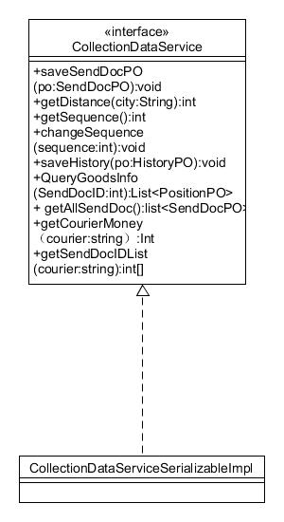

图13 数据层模块的描述

### 5.4.1 数据层模块的职责

**表17 数据层模块的职责**

|  |  |
| --- | --- |
| 模块 | 职责 |
| CollectionDataService | 持久化数据库的接口，提供增、删、改、查、集体导出服务 |
| CollectionDataServiceSerializableImpl | 基于序列化文件的持久化数据库的接口，提供增、删、改、查、集体导出服务 |

### 5.4.2 数据层模块的接口规范

**表18 StorageDateService的接口规范**

|  |  |  |
| --- | --- | --- |
| 提供的服务 | | |
| StorageDataService. getValidLocation | 语法 | StorageLocation getValidLocation(String sID, String distriction) |
| 前置条件 |  |
| 后置条件 | 获取一个仓库的有效位置 |
| StorageDataService.storageModify | 语法 | void storageModify(String to,String storageID,int quantity) |
| 前置条件 |  |
| 后置条件 | 将quantity个位置从机动区暂时调整到其他区 |
| StorageDataService. markPositionOccupied | 语法 | void markPositionOccupied(ArrayList<StorageLocation> list) |
| 前置条件 |  |
| 后置条件 | 标记被占用的位置 |
| StorageDataService. storageRealease | 语法 | void storageRealease(String storageID) |
| 前置条件 |  |
| 后置条件 | 释放机动区的库存 |
| StorageDataService. getCurrInWare_ID | 语法 | String getCurrInWare_ID() |
| 前置条件 |  |
| 后置条件 | 获取当前入库单的编号 |
| StorageDataService. saveInWareHouseDoc | 语法 | void saveInWareHouseDoc(InWareHouseDocPO in) |
| 前置条件 |  |
| 后置条件 | 保存入库单文件 |
| StorageDataService. saveOutWareHouseDoc | 语法 | void saveOutWareHouseDoc(OutWareHouseDocPO out) |
| 前置条件 |  |
| 后置条件 | 保存出库单文件 |
| StorageDataService. getInWareHouseDocPO_Fly | 语法 | ArrayList<RecordPO> getInWareHouseDocPO_Fly(String storageID) |
| 前置条件 |  |
| 后置条件 | 获取某仓库航运区库存信息 |
| StorageDataService. getInWareHouseDocPO_Train | 语法 | ArrayList<RecordPO> getInWareHouseDocPO_Train(String storageID) |
| 前置条件 |  |
| 后置条件 | 获取某仓库货运区库存信息 |
| StorageDataService. getInWareHouseDocPO_Car | 语法 | ArrayList<RecordPO> getInWareHouseDocPO_Car(String storageID) |
| 前置条件 |  |
| 后置条件 | 获取某仓库汽运区库存信息 |
| StorageDataService. updateOutWareHouseDoc | 语法 | Void updateOutWareHouseDoc(OutWareHouseDocPO out) |
| 前置条件 |  |
| 后置条件 | 根据审批后的出库单更新库存状态 |
| StorageDataService. updateInWareHouseDoc | 语法 | void updateInWareHouseDoc(InWareHouseDocPO in) |
| 前置条件 |  |
| 后置条件 | 根据审批后的入库单更新库存状态 |
| StorageDataService.clear | 语法 | void clear() |
| 前置条件 |  |
| 后置条件 | 清空库存 |
| StorageDataService. addNewStorageItem | 语法 | void addNewStorageItem(RecordPO recordPO) |
| 前置条件 |  |
| 后置条件 | 向仓库增加一个商品 |
| StorageDataService. getInWarehouseDoc | 语法 | ArrayList<InWareHouseDocPO> getInWarehouseDoc() |
| 前置条件 |  |
| 后置条件 | 得到未审批入库单列表 |
| StorageDataService. getOutWareHouseDoc_unchecked | 语法 | ArrayList<OutWareHouseDocPO> getOutWareHouseDoc_unchecked() |
| 前置条件 |  |
| 后置条件 | 得到未审批出库单列表 |
| StorageDataService. getCurrOutWare_ID | 语法 | String getCurrOutWare_ID() |
| 前置条件 |  |
| 后置条件 | 得到当前出库单编号 |

**表19 Infodataservice的接口规范**

|  |  |  |
| --- | --- | --- |
| 提供的服务（供接口） | | |
| InfoDataService.Car.findCar | 语法 | public ArrayList<CarPO> findCar(String institutionName) |
| 前置条件 | 正确的机构名称 |
| 后置条件 | 获得该机构的车辆POList |
| InfoDataService.Car.addCar | 语法 | public void addCar(CarPO po) |
| 前置条件 | 无 |
| 后置条件 | 增加一个车辆PO |
| InfoDataService.Car.changeCar | 语法 | public void changeCar(CarPO po) |
| 前置条件 | 无 |
| 后置条件 | 修改一个车辆PO |
| InfoDataService.Car.deleteCar | 语法 | public void deleteCar(CarPO po) |
| 前置条件 | 无 |
| 后置条件 | 删除一个车辆PO |
| InfoDataService.Car.isVaild | 语法 | Public Boolean isVaild(String id,String institutionName) |
| 前置条件 | 正确的id与机构名称 |
| 后置条件 | 返回是否存在这辆车 |
| InfoDataService.Driver.findDriver | 语法 | public ArrayList<DriverPO> findDriver(String InstitutionName) |
| 前置条件 | 正确的机构名称 |
| 后置条件 | 获得该机构的司机POList |
| InfoDataService.Driver.addDriver | 语法 | public void addDriver(DriverPO po) |
| 前置条件 | 无 |
| 后置条件 | 增加一个司机PO |
| InfoDataService.Driver.changeDriver | 语法 | public void changeDriver(DriverPO po) |
| 前置条件 | 无 |
| 后置条件 | 修改一个司机PO |
| InfoDataService.Driver.deleteDriver | 语法 | public void deleteDriver(DriverPO po) |
| 前置条件 | 无 |
| 后置条件 | 删除一个司机PO |
| InfoDataService.Driver.isVaild | 语法 | public boolean isVaild(String id,String institutionName) |
| 前置条件 | 正确的id与机构名称 |
| 后置条件 | 返回是否存在这个司机 |
| InfoDataService.Driver.getDriver | 语法 | public DriverPO getDriver(String id) |
| 前置条件 | 正确的司机id |
| 后置条件 | 返回该id对应的司机PO |
| InfoDataService.Driver.saveMoney | 语法 | public void saveMoney(Double money,String id) |
| 前置条件 | 无 |
| 后置条件 | 保存司机的薪水策略 |
| InfoDataService.Distance.getDistance | 语法 | public double getDistance(String city1,String city2) |
| 前置条件 | 无 |
| 后置条件 | 获得两个城市间的距离 |
| InfoDataService.Distance.changeDistance | 语法 | public void changeDistance(DistancePO po) |
| 前置条件 | 无 |
| 后置条件 | 修改一个距离PO |
| InfoDataService.Distance.addDistance | 语法 | public void addDistance(DistancePO po) |
| 前置条件 | 无 |
| 后置条件 | 新增一个城市PO |
| InfoDataService.Distance.getCityList | 语法 | public ArrayList<String> getCityList() |
| 前置条件 | 无 |
| 后置条件 | 获得所有城市的列表 |
| InfoDataService.Institution.getStaffList | 语法 | public ArrayList<StaffPO> getStaffList(String institutionId) |
| 前置条件 | 正确的机构id |
| 后置条件 | 根据机构id获得机构中所有员工列表 |
| InfoDataService.Institution.addStaff | 语法 | public void addStaff(StaffPO po) |
| 前置条件 | 无 |
| 后置条件 | 新增一个员工PO |
| InfoDataService.Institution.changeStaff | 语法 | public void changeStaff(StaffPO po) |
| 前置条件 | 无 |
| 后置条件 | 修改一个员工PO |
| InfoDataService.Institution.deleteStaff | 语法 | public void deleteStaff(StaffPO po) |
| 前置条件 | 无 |
| 后置条件 | 删除一个员工PO |
| InfoDataService.Institution.findInstitution | 语法 | public ArrayList<InstitutionPO> findInstitution() |
| 前置条件 | 无 |
| 后置条件 | 获得所有的机构信息列表 |
| InfoDataService.Institution.addInstitution | 语法 | public void addInstitution (InstitutionPO po) |
| 前置条件 | 无 |
| 后置条件 | 新增一个机构PO |
| InfoDataService.Institution.changeInstitution | 语法 | public void changeInstitution(InstitutionPO po) |
| 前置条件 | 无 |
| 后置条件 | 修改一个机构PO |
| InfoDataService.Institution.deleteInstitution | 语法 | public void deleteInstitution(InstitutionPO po) |
| 前置条件 | 无 |
| 后置条件 | 删除一个机构PO |
| InfoDataService.Institution.getInstitution | 语法 | public InstitutionPO getInstitution(String id) |
| 前置条件 | 正确的机构id |
| 后置条件 | 根据机构id获得机构信息 |
| InfoDataService.Institution.getStaff | 语法 | public StaffPO getStaff(String id) |
| 前置条件 | 正确的员工id |
| 后置条件 | 根据员工id获得员工信息 |
| InfoDataService.Institution.getSalaryPOs | 语法 | public ArrayList<SalaryPO> getSalaryPOs() |
| 前置条件 | 无 |
| 后置条件 | 获得所有员工的薪水策略 |
| InfoDataService.Institution.getSalaryPO | 语法 | public SalaryPO getSalaryPO(String staffID) |
| 前置条件 | 正确的员工id |
| 后置条件 | 根据员工id获得对应的薪水PO |
| InfoDataService.Institution.changeSalary | 语法 | public void changeSalary(SalaryPO po) |
| 前置条件 | 无 |
| 后置条件 | 修改一个薪水PO |
| InfoDataService.Institution.isStaffVaild | 语法 | public boolean isStaffVaild(StaffPO po) |
| 前置条件 | 无 |
| 后置条件 | 判断一个员工PO是否存在 |
| InfoDataService.Institution.isInstitutionVaild | 语法 | public boolean isInstitutionVaild(InstitutionPO po) |
| 前置条件 | 无 |
| 后置条件 | 判断一个机构PO是否存在 |

**表20 Systemdataservice的接口规范**

|  |  |  |
| --- | --- | --- |
| 提供的服务（供接口） | | |
| SystemDataService.findOperationLog | 语法 | public ArrayList<OperationPO> findOperationLog(Date beginTime,Date endTime) |
| 前置条件 | 无 |
| 后置条件 | 返回OperationPO列表 |
| SystemDataService.saveOperationLog | 语法 | public void saveOperationLog(OperationPO po) |
| 前置条件 | 登录账户已被授权验证 |
| 后置条件 | 新增一个操作日志PO |
| SystemDataService.getPasswordAndPower | 语法 | public String[] getPasswordAndPower(String id) |
| 前置条件 | 正确的id |
| 后置条件 | 得到一个密码与权限的String数组 |
| SystemDataService.changePasswordAndPower | 语法 | public void changePasswordAndPower(String[] str) |
| 前置条件 | 无 |
| 后置条件 | 更新一个账户的密码与权限 |

**表21 Financedataservice的接口规范**

|  |  |  |
| --- | --- | --- |
| 提供的服务（供接口） | | |
| Financedataservice.getunchekedPayDocList() | 语法 | public ArrayList<PayDocPO> getunchekedPayDocList() |
|  | 前置条件 | 有未审批的付款单 |
|  | 后置条件 | 得到所有尚未审批的付款单 |
| Financedataservice. getunchekedGatheringDocList() | 语法 | public ArrayList<GatheringDocPO> getunchekedGatheringDocList() |
|  | 前置条件 | 有未审批的收款单 |
|  | 后置条件 | 得到所有未审批的收款单 |
| Financedataservice. savePayDocPO(PayDocPO po) | 语法 | Public void savePayDocPO(PayDocPO po) |
|  | 前置条件 | 无 |
|  | 后置条件 | 修改付款单的审批状态 |
| Financedataservice. saveGatheringDocPO(GatheringDocPO po) | 语法 | public void saveGatheringDocPO(GatheringDocPO po) |
|  | 前置条件 | 无 |
|  | 后置条件 | 修改收款单的审批状态 |
| Financedataservice.addAccountPO(String accountName) | 语法 | public void addAccountPO(String accountName) |
|  | 前置条件 | 无 |
|  | 后置条件 | 增加一个账户，其金额设为0 |
| Financedataservice.deleteAccountPO(String accountName) | 语法 | public void deleteAccountPO(String accountName) |
|  | 前置条件 | 无 |
|  | 后置条件 | 删除公司的一个银行账户 |
| Financedataservice.modifyAccountPO(String oldAccountName,String newAccountName) | 语法 | public void modifyAccountPO(String oldAccountName,String newAccountName) |
|  | 前置条件 | 无 |
|  | 后置条件 | 修改账户名称 |
| Financedataservice.getGatheringDoc(Time startTime,Time endTime) | 语法 | public AccountPO checkAccountPO(String accountName) |
|  | 前置条件 | 无 |
|  | 后置条件 | 得到期间收款单列表（PO） |
| Financedataservice. getPayDoc(Date startDate, Date endDate) |  | public ArrayList<PayDocPO> getPayDoc(Date startDate, Date endDate) |
|  | 前置条件 | 无 |
|  | 后置条件 | 得到期间的付款单 |
| Financedataservice.getGatheringDoc(Date startDate,Date endDate) |  | public ArrayList<GatheringDocPO> getGatheringDoc(Date startDate,Date endDate) |
|  | 前置条件 | 无 |
|  | 后置条件 | 得到期间的收款单 |
| Financedataservice. getTotalPayment() |  | public double getTotalPayment() |
|  | 前置条件 | 无 |
|  | 后置条件 | 得到总支出 |
| Financedataservice. getTotalIncome() |  | public double getTotalIncome() |
|  | 前置条件 | 无 |
|  | 后置条件 | 得到总收入 |
| Financedataservice. createPayDoc(Date date, double money,String payMen, String account, PayType type,String back) |  | public void createPayDoc(Date date, double money,String payMen, String account, PayType type,String back) |
|  | 前置条件 | 无 |
|  | 后置条件 | 生成付款单 |
| Financedataservice.getPayDocPO(String PayDocID) |  | public PayDocPO getPayDocPO(String PayDocID) |
|  | 前置条件 | 无 |
|  | 后置条件 | 得到期间的付款单 |
| Financedataservice.createGatheringDoc(Date date,Double money, String courier_ID,ArrayList<String> itemIDs,String account) |  | public void createGatheringDoc(Date date,Double money, String courier_ID,ArrayList<String> itemIDs,String account) |
|  | 前置条件 | 无 |
|  | 后置条件 | 生成收款单 |
| Financedataservice. getGatheringDocPO(String GatheringDocID) |  | public GatheringDocPO getGatheringDocPO(String GatheringDocID) |
|  | 前置条件 | 无 |
|  | 后置条件 | 得到期间收款单列表 |
| Financedataservice. getAccountList() |  | public ArrayList<AccountPO> getAccountList() |
|  | 前置条件 | 无 |
|  | 后置条件 | 得到公司账户列表 |
| Financedataservice.addMoney(String accountName, double money) |  | public void addMoney(String accountName, double money) |
|  | 前置条件 | 进行收款工作 |
|  | 后置条件 | 公司相应账户的余额增加 |
| Financedataservice.minusMoney(String accountName,double money) |  | public void minusMoney(String accountName, double money) |
|  | 前置条件 | 进行付款工作 |
|  | 后置条件 | 公司相应账户的余额减少 |
| Financedataservice. getCourierMoney(String staffID, Date date) |  | public double getCourierMoney(String staffID, Date date) |
|  | 前置条件 | 无 |
|  | 后置条件 | 得到快递员的总收款额 |
| Financedataservice. getNewPayDocID() |  | public int getNewPayDocID() |
|  | 前置条件 | 无 |
|  | 后置条件 | 自动生成新的付款单编号 |
| Financedataservice. getNewGatheringDocID() |  | public int getNewGatheringDocID() |
|  | 前置条件 | 无 |
|  | 后置条件 | 自动生成新的收款单编号 |

**表22 CollectionDataServicede 接口规范**

|  |  |  |
| --- | --- | --- |
| CollectionDataService.saveSendDocPO | 语法 | Public void saveSendDocPO(SendDocPO po) |
| 前置条件 | 无 |
| 后置条件 | 保存寄件单单一持久化对象 |
| CollectionDataService.getDistance | 语法 | Public int getDistance(String city) |
| 前置条件 | 无 |
| 后置条件 | 获取距离数据 |
| CollectionDataService.getSequence | 语法 | Public int getSequence() |
| 前置条件 | 无 |
| 后置条件 | 获取序列号 |
| CollectionDataService.changeSequence | 语法 | Public void changeSequence(int sequence) |
| 前置条件 | 无 |
| 后置条件 | 改变最后序列号 |
| CollectionDataService.saveCourierMoneyPO | 语法 | public void saveCourierMoneyPO(CourierMoneyPO po) |
| 前置条件 | 无 |
| 后置条件 | 保存快递员业绩 |
| CollectionDataService.getCourierMoneyPO | 语法 | CourierMoneyPO getCourierMoneyPO(String courierID) |
| 前置条件 | 无 |
| 后置条件 | 获取快递员业绩 |
| CollectionDataService.getAllSendDoc | 语法 | Public list<SendDocPO> getAllSendDoc() |
| 前置条件 | 无 |
| 后置条件 | 得到待审批寄件单 |

**表23 TransferDataService的接口规范**

|  |  |  |  |
| --- | --- | --- | --- |
| TransferDataService.saveTransferDocPO | 语法 | Public void saveTransferDocPO(TransferDocPO po) | |
| 前置条件 | 无 | |
| 后置条件 | 保存中转单单一持久化对象 | |
| TransferDataService.getTransferSequence | 语法 | Public int getTransferSequence() | |
| 前置条件 | 无 | |
| 后置条件 | 获取中转单序列号 | |
| TransferDataService.changeTransferSequence | 语法 | Public void changeTransferSequence(int TransferSequence) | |
| 前置条件 | 无 | |
| 后置条件 | 改变中转单最后序列号 | |
| TransferDataService.saveZloadDocPO | 语法 | Public void saveZloadDocPO(ZloadDocPO po) | |
| 前置条件 | 无 | |
| 后置条件 | 保存装车单单一持久化对象 | |
| TransferDataService.getZloadSequence | 语法 | Public int getZloadSequence() | |
| 前置条件 | 无 | |
| 后置条件 | 获取装车单序列号 | |
| TransferDataService.changeZloadSequence | 语法 | Public void changeZloadSequence(int ZloadSequence) | |
| 前置条件 | 无 | |
| 后置条件 | 改变装车单最后序列号 | |
| TransferDataService.saveZArrivalDocPO | 语法 | Public void saveZArrivalDocPO(ZArrivalDocPO po) | |
| 前置条件 | 无 | |
| 后置条件 | 保存中转中心到达单单一持久化对象 | |
| TransferDataService.getZArrivalSequence | 语法 | Public int getZArrivalSequence() | |
| 前置条件 | 无 | |
| 后置条件 | 获取中转中心到达单序列号 | |
| TransferDataService.changeZArrivalSequence | 语法 | Public void changeZArrivalSequence(int ZArrivalSequence) | |
| 前置条件 | 无 | |
| 后置条件 | 改变中转中心到达单最后序列号 | |
| TransferDataService.saveYArrivalDocPO | 语法 | Public void saveYArrivalDocPO(YArrivalDocPO po) | |
| 前置条件 | 无 | |
| 后置条件 | 保存营业厅到达单单一持久化对象 | |
| TransferDataService.getYArrivalSequence | 语法 | Public int getYArrivalSequence() | |
| 前置条件 | 无 | |
| 后置条件 | 获取营业厅到达单序列号 | |
| TransferDataService.changeYArrivalSequence | 语法 | Public void changeYArrivalSequence(int YArrivalSequence) | |
| 前置条件 | 无 | |
| 后置条件 | 改变营业厅到达单最后序列号 | |
| TransferDataService.saveYDeliverDocPO | 语法 | Public void saveYDeliverDocPO(YDeliverDocPO po) | |
| 前置条件 | 无 | |
| 后置条件 | 保存派件单单一持久化对象 | |
| TransferDataService.getYDeliverSequence | 语法 | Public int getYDeliverSequence() | |
| 前置条件 | 无 | |
| 后置条件 | 获取派件单序列号 | |
| TransferDataService.changeYDeliverSequence | 语法 | Public void changeYDeliverSequence(int YDeliverSequence) | |
| 前置条件 | 无 | |
| 后置条件 | 改变派件单最后序列号 | |
| TransferDataService.saveOverDocPO | 语法 | Void saveOverDocPO(OverDocPO po) | |
| 前置条件 | 无 | |
| 后置条件 | 保存收件单单一持久化对象 | |
| TransferDataService.getOverSequence | 语法 | Public int getOverSequence() | |
| 前置条件 | 无 | |
| 后置条件 | 获取收件单序列号 | |
| TransferDataService.changeOverSequence | 语法 | Public void changeOverSequence(int OverSequence) | |
| 前置条件 | 无 | |
| 后置条件 | 改变收件单最后序列号 | |
| TransferDataService.getTransferDocPO | 语法 | Public TransferDocPO getTransferDocPO(int TransferDocID) | |
| 前置条件 | 无 | |
| 后置条件 | 根据ID查找中转单单一持久化对象 | |
| TransferDataService.getZloadDocPO | 语法 | Public ZloadDocPO getZloadDocPO(int ZloadDocID) | |
| 前置条件 | 无 | |
| 后置条件 | 根据ID查找装车单单一持久化对象 | |
| TransferDataService.getZArrivalDocPO | 语法 | Public ZArrivalDocPO getZArrivalDocPO(int ZArrivalDocID) | |
| 前置条件 | 无 | |
| 后置条件 | 根据ID查找中转中心到达单单一持久化对象 | |
| TransferDataService.getYArrivalDocPO | 语法 | Public YArrivalDocPO getYArrivalDocPO(int YArrivalDocID) | |
| 前置条件 | 无 | |
| 后置条件 | 根据ID查找营业厅到达单单一持久化对象 | |
| TransferDataService.getYDeliverDocPO | 语法 | Public DeliverDocPO getYDeliverDocPO(int DeliverDocID) | |
| 前置条件 | 无 | |
| 后置条件 | 根据ID查找派件单单一持久化对象 | |
| TransferDataService.getOverDocPO | 语法 | Public OverDocPO getOverDocPO(int OverDocID) | |
| 前置条件 | 无 | |
| 后置条件 | 根据ID查找收件单单一持久化对象 | |
| TransferDataService.getAllYDeliverDoc | 语法 | Public YDeliverDocPO DegetYDeliverDoc() |
| 前置条件 | 无 |
| 后置条件 | 得到待审批派件单 |
| TransferDataService.getAllYArrivalDoc | 语法 | Public YArrivalDocPO getAllYArrivalDoc() |
| 前置条件 | 无 |
| 后置条件 | 得到待审批到达单 |
| TransferDataService.getAllZArrivalDoc | 语法 | Public ZArrivalDocPO getAllZArrivalDoc() |
| 前置条件 | 无 |
| 后置条件 | 得到待审批中转中心到达单 |
| TransferDataService.getAllTransferDoc | 语法 | Public TransferDocPO getAllTransferDoc() |
| 前置条件 | 无 |
| 后置条件 | 得到待审批中转单 |
| TransferDataService.getAllYloadDoc | 语法 | Public YloadDocPO getAllYloadDoc() |
| 前置条件 | 无 |
| 后置条件 | 得到待审批营业厅装车单 |
| TransferDataService.getAllZloadDoc | 语法 | Public ZloadDocPO getAllZloadDoc() |
| 前置条件 | 无 |
| 后置条件 | 得到待审批中转中心装车单 |
| Transferbl.getDocPO(string id) | 语法 | Public po getDocPO(string id) | |
| 前置条件 | 存在单据 | |
| 后置条件 | 获取单据 | |
| Transferbl.getUnpaidDocPO(string id) | 语法 | Public arraylist getUnpaidDocPO() | |
| 前置条件 | 存在单据 | |
| 后置条件 | 获取未付款单据 | |

表24 LogisticsDataService物流查询接口规范

|  |  |  |
| --- | --- | --- |
| LogisticsDataService. changePosition | 语法 | void changePosition(String ItemID,String pos) |
| 前置条件 | 无 |
| 后置条件 | 根据物流中转的情况更新物流信息 |
| LogisticsDataService. createPosition | 语法 | void createPosition(String Item,String pos,String destination) |
| 前置条件 | 无 |
| 后置条件 | 根据揽件情况创建物流信息 |
| LogisticsDataService. positionQuery | 语法 | PositionPO positionQuery(String ItemID) |
| 前置条件 | 无 |
| 后置条件 | 返回物流信息 |

# 6. 信息视角

## 6.1 数据持久化对象

系统的PO类就是对应的相关的实体类，在此只做简单的介绍。

AccountPO类就是银行账户，包含账户名称、账户余额属性。

BusinessHallPO包含所在城市、本机构类型、机构名称属性。

CarPO包含汽车编号、车牌号、服役时间属性。

CostInComeDocPO包含总收入、总支出、总利润属性。

DriverPO包含驾驶员工号、姓名、出生日期、身份证号、手机号码、性别、行驶证期限属性。

GatheringDocPO包含收款日期、收款金额、快递员姓名、收款项（快递编号）属性。

HistoryPO包含出发地、目的地、运输时间属性。

InstitutionPO包含所在城市、本机构类型、机构名称属性。

InWareHouseDocPO包含入库单单号、快递编号列表属性。

OutRecord包含出库的快递编号、出库日期、目的地、运输方式属性。

OutWareHouseDocPO包含出库单编号、出库的快递编号列表。

OverDocPO包含收件单编号、对应的快递编号、收件人姓名、收件日期。

PayDocPO包含付款单编号、付款日期、付款金额、付款人、付款账号、付款方式、备注。

PositionPO包含快递编号、历史轨迹。

RecordPO包含快递编号、入库日期、目的地、所在分区、排号、架号、位号。

SendDocPO包含寄件人姓名、寄件人地址、寄件人电话、寄件人手机、收件人姓名、收件人地址、收件人电话、收件人手机、快递重量、体积、内件品名、尺寸、包装类型、费用合计、快递编号、快递类型。

StaffPO包含工号、姓名、所在机构、职位。